



**Autores: Pérez López Sergio, Dan Gigi Marcel**

**Desarrollo de Aplicaciones Distribuidas**

La idea parte de un supermercado cuyas etiquetas de los productos son compatibles con la tecnología de NFC. El proyecto consiste en el desarrollo de un dispositivo compatible con esta tecnología de manera que, se le podrán dar varias funcionalidades a dicho dispositivo.

Dispositivo con NFC

Índice

1. Idea (1º Iteración)
   1. Funcionalidades del dispositivo
   2. Ejemplo de aplicación
2. Base de datos (2º Iteración)
3. Anexo
4. **IDEA (1ª Iteración)**

La idea parte de un supermercado compatible con la tecnología [*Near Field Communication* (NFC)](https://es.wikipedia.org/wiki/Near_field_communication), que permite la comunicación inalámbrica de corto alcance para el intercambio de datos entre dispositivos. El proyecto se basará en el desarrollo de un dispositivo compatible con esta tecnología de manera que, se le podrán dar varias funcionalidades a dicho dispositivo.

Esto será posible debido a que cada etiqueta colocada en la estantería donde se encuentra un tipo de producto tendrá etiquetas especiales para transferir información sobre el producto a través del dispositivo mencionado anteriormente y que nos permitirá comprobar información nutricional y otros datos del producto como, por ejemplo, cuanto de saludable es un producto para determinadas personas. Esto quiere decir que el dispositivo se podrá configurar para las intolerancias alimentarias de una determinada persona.

* 1. **Funcionalidades del dispositivo**

1. El dispositivo presentará un teclado de números, en el cual el usuario podrá marcar una **configuración** propia según sus **intolerancias**.

Las características disponibles que seleccionar en el dispositivo son:

* + - **Característica 1**: Diabético
    - **Característica 2**: Intolerante a la lactosa
    - **Característica 3**: Celíaco
    - **Característica 4**: Alergia al huevo
    - **Característica 5**: Alergia al marisco y al pescado
    - **Característica 6**: Alergia a frutos secos, legumbres y cereales
    - **Característica 7**: Intolerancia a la fructosa
    - **Característica 8**: Intolerante a la histamina
    - Etc.

1. Otra funcionalidad beneficiosa para la empresa que implemente el sistema será que podrá obtener un [**mapa de calor**](https://en.wikipedia.org/wiki/Heat_map) con las **zonas más transitadas** del supermercado por los clientes. Aplicable después a estrategias marketing y publicitarias.
   1. **Ejemplo de aplicación**

Para entender mejor el funcionamiento del dispositivo, vamos a contar una pequeña historia donde podremos entender la aplicación de este.

Pedro, un anciano de 76 años y con diabetes, acostumbra a ir al supermercado de debajo de casa a comprar la comida que necesita para el día a día. El problema que tiene nuestro protagonista es que no sabe leer, y en varias ocasiones ha tenido más de un susto por haber comprado alimentos con azúcar por equivocación. Además, Pedro, la mayoría de las veces está condicionado a comprar el mismo tipo de alimentos sin azúcar porque al no saber leer no sabe si el producto que desconoce puede o no tomarlo.

En el supermercado que hay debajo de la casa de Pedro se ha implantado un sistema cuya principal característica es el NFC. Cuando Pedro entra de nuevo en el supermercado como de costumbre, se para a hablar con Miguel, gerente de mantenimiento.

Miguel le ha dado un dispositivo a Pedro del tamaño de un móvil de 7 pulgadas y le ha preguntado que, si tenía algún tipo de intolerancia alimentaria, a lo que Pedro le contesta que sí, ya que es diabético desde pequeño. Miguel al escuchar esto, le pide a nuestro protagonista que pulse el primer botón y que cuando quiera saber si un producto es apto para él o no, tan solo tiene que acercar el dispositivo a la etiqueta de la estantería donde se encuentra el producto. Si la luz se pone de color verde significa que puede tomarlo sin ningún problema. De lo contrario, si la luz se pone roja significará que no debería de consumir ese producto porque contiene azúcar.

Pedro entra al supermercado y empieza a comprar con la ayuda del dispositivo. Al pasar por caja para pagar, se da cuenta de que lleva mucha más cantidad de productos de lo que está acostumbrado a comprar. La sorpresa llega cuando el precio por toda la compra no excede mucho más de la cuenta habitual.

El hecho de que la cuenta no se haya visto incrementada mucho ha sido porque, Pedro acostumbraba a comprar productos de marcas muy conocidas y desconocía la existencia de productos similares con precios más reducidos. El dispositivo ha causado que Pedro pueda comprar con mucha más libertad y sin miedo a comprar algo que no pueda tomar.

Por otro lado, Miguel ha ido haciendo lo mismo con los demás clientes, y poco a poco los clientes se han ido habituando al hecho de utilizar dicho dispositivo. Gracias a este dispositivo, el personal del supermercado ha sido capaz de ver que zonas han sido las más visitadas mediante un mapa de calor. Este mapa de calor se va a generar triangulando la posición de dicho dispositivo en todo momento y generando un archivo que indique dichas coordenadas al final del día, de modo que ahora van a ser capaces de anunciar nuevos productos en aquellas zonas que se saben con certeza que van a ser más visitadas que otras zonas y aplicar otras muchas estrategias de marketing útiles para la empresa.

1. **BASE DE DATOS (2ª Iteración)**

Las tablas de la base de datos realizadas para este segundo entregable y representadas en la Figura 1 del Anexo. dan solución para el almacenamiento de los datos necesario para llevar a cabo el proyecto.

Vamos a dar una visión general de cómo funciona, esto lo vamos a hacer dando una breve explicación de cada una de las tablas y de que datos se van a almacenar en ellas.

* **comercio:** en esta tabla se almacenan los datos que hacen referencia al supermercado en el cual se va a implantar el sistema. Como atributos tenemos:
  + **nombreComercio:** almacena el nombre del supermercado. (Por ejemplo: Mercadona).
  + **CIF:** almacena el CIF de la empresa. (Por ejemplo: A46103834)
  + **teléfono:** almacena el número de teléfono del establecimiento: (Por ejemplo: 963883333)
  + **idComercio:** clave primaria e identificativa de cada entrada de la tabla comercio.
* **redeswifi:** en esta tabla se almacena los datos que corresponden a las redes wifi que capta el dispositivo, necesarias para la triangulación de la ubicación.
  + **SSID:** almacena el nombre de la red wifi (*Service Set Identifier*). (Por ejemplo: WLAN_C990).
  + **PWR:** es el nivel de señal conforme nos acercamos con el dispositivo al punto de acceso de la red wifi. (Por ejemplo: -30).
  + **captureTime:** almacena el valor en segundos del momento en el que se realiza la captura de la señal wifi. (Por ejemplo: 1584921600).
  + **idredesWifi:** clave primaria e identificativa de cada entrada de la tabla redeswifi.
  + **idComercio:** clave ajena referente a la columna que tiene el mismo nombre de la tabla comercio.
* **ubicación:** en esta tabla se almacena la información referente a la ubicación de un cliente en un momento determinado.
  + **horaUbicación:** almacena la hora correspondiente a la ubicación del usuario. (Por ejemplo: 1584921300)
  + **margenError:** almacena el porcentaje de error que podría tener la ubicación almacenada con respecto a la realidad. (Por ejemplo: 0.02%)
  + **nombreZona:** almacena el nombre de la zona donde se sitúa la ubicación tomada. (Por ejemplo: pasillo central)
  + **idUbicacion:** clave primaria e identificativa de cada entrada de la tabla ubicación.
  + **idredesWifi:** clave ajena referente a la columna que tiene el mismo nombre de la tabla redeswifi.
  + **idUsuario:** clave ajena referente a la columna que tiene el mismo nombre de la tabla usuario.
* **intolerancia:**  en esta tabla se almacena el nombre de las diferentes intolerancias alimentarias o intolerancia a los alimentos que puede tener una persona. Es decir, hace referencia al nombre de las posibles reacciones adversas del organismo hacia alimentos que no son digeridos, metabolizados o asimilados completa o parcialmente.
  + **nombreIntolerancia:** este campo almacena el nombre de las diferentes intolerancias. (Por ejemplo: intolerancia a la lactosa)
  + **idIntolerancia:** clave primaria e identificativa de cada entrada de la tabla intolerancia.
* **ingrediente:** en esta tabla se almacena el nombre de los diferentes ingredientes por los que está formado un producto alimenticio y a los cuales una persona puede ser intolerante porque contenga algún aditivo que no tolere.
  + **nombreIngrediente:** almacena el nombre del ingrediente. (Por ejemplo: E102 - Tartrazina)
  + **idIngrediente:** clave primaria e identificativa de cada entrada de la tabla ingrediente.
  + **idIntolerancia:** clave ajena referente a la columna que tiene el mismo nombre de la tabla intolerancia.
* **producto:** en esta tabla se almacena la información referente a cada uno de los productos que hay en el supermercado.
  + **nombreProducto:** almacena el nombre del producto. (Por ejemplo: LecheAsturiana1L)
  + **codigoBarras:**  almacena la cadena de caracteres que hacen referencia al código basado en la representación de un conjunto de líneas paralelas de distinto grosor y espaciado que en su conjunto contienen una determinada información. (Por ejemplo: 7501086801046 )
  + **fabricante:** almacena el nombre de la empresa que produce el producto. (Por ejemplo: Puleva)
  + **teléfono:** almacena el número de teléfono de atención al cliente del fabricante. (Por ejemplo: 957188753)
  + **idProducto:** clave primaria e identificativa de cada entrada de la tabla producto.
* **ingredientesProducto:** en esta tabla se almacena la información referente a los ingredientes que contiene un producto.
  + **idIngrediente:** clave ajena referente a la columna que tiene el mismo nombre de la tabla ingrediente.
  + **idProducto:** clave ajena referente a la columna que tiene el mismo nombre de la tabla producto.
  + **idIngredientesProductos:** clave primaria e identificativa de cada entrada de la tabla ingrediente.
* **usuario:** en esta tabla se almacena el id referente a la tabla que gestiona al usuario.
  + **idUsuario:** clave primaria e identificativa de cada entrada de la tabla usuario.
  + **idComercio:** clave ajena referente a la columna que tiene el mismo nombre de la tabla comercio.
* **intoleraciasUsuario:** en esta tabla se almacenan las referencias a intolerancias que tiene un usuario. Es decir, en esta tabla es donde debemos consultar si queremos saber las intolerancias de un usuario.
  + **idIntolerancia:** clave ajena referente a la columna que tiene el mismo nombre de la tabla intolerancia.
  + **idUsuario:** clave ajena referente a la columna que tiene el mismo nombre de la tabla usuario.
  + **idIntoleranciasUsuario:** clave primaria e identificativa de cada entrada de la tabla intoleranciasUsuario.
* **productosUsuario:**  en esta tabla se almacena la información referente a las veces que un producto ha sido escaneado por un cliente.
  + **vecesEscaneado:** almacena el número de veces que un producto se escanea. (Por ejemplo: 4)
  + **idContador:** clave primaria e identificativa de cada entrada de la tabla contador.
  + **idUsuario:** clave ajena referente a la columna que tiene el mismo nombre de la tabla usuario.
  + **idProducto:** clave ajena referente a la columna que tiene el mismo nombre de la tabla producto.

1. **Anexo**

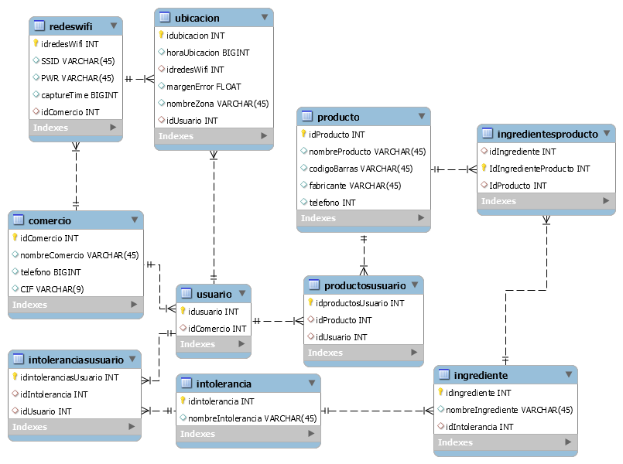

**Figura 1**